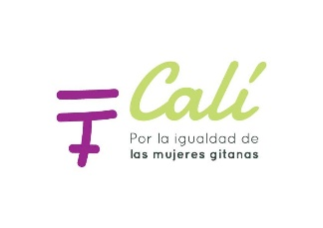
LA FSG DE HUELVA CONMEMORA EL DÍA INTERNACIONAL DE LA MUJER, 8M

Un año más, la FSG de Huelva nos sumamos a la conmemoración del 8 de marzo, Día Internacional de las mujeres, asimismo, a la reivindicación de la protección del derecho a la igualdad de género y el derecho a la igualdad de trato y no discriminación en una sociedad que necesitamos que cada vez sea más justa e igualitaria.
Con motivo del Día Internacional de la Mujer, se realizaron varios vídeos visibilizando a mujeres gitanas referentes, algunas, participantes de los diferentes programas de la FSG de Huelva y otras trabajadoras, con la finalidad de descubrir la historia de superación y educación de cada una de estas mujeres. También tuvo lugar la creación de murales para el 8 de marzo y una sesión de sensibilización con el alumnado del programa Promociona y otra sensibilización junto con la lectura del Comunicado con las personas participantes del programa Acceder de la formación de Instalador/a Montador/a Estructura Fotovoltaicas.
Para finalizar, el día 8 de marzo, se asistió a la marcha del Distrito 5 y a la lectura del manifiesto organizado por el foro de Educación y Formación del Plan Integral del Distrito 5. Además de acudir a diferentes actos Institucionales en los que se realizaron la Lectura del Manifiesto, desarrolladas en el salón de acto en la Delegación de Gobierno de la Junta de Andalucía, en el Ayuntamiento y Diputación Provincial de Huelva. Por último, desde el programa Calí, la FSG de Huelva participó en la manifestación feminista por la Igualdad.
MUJERES GITANAS REFERENTES
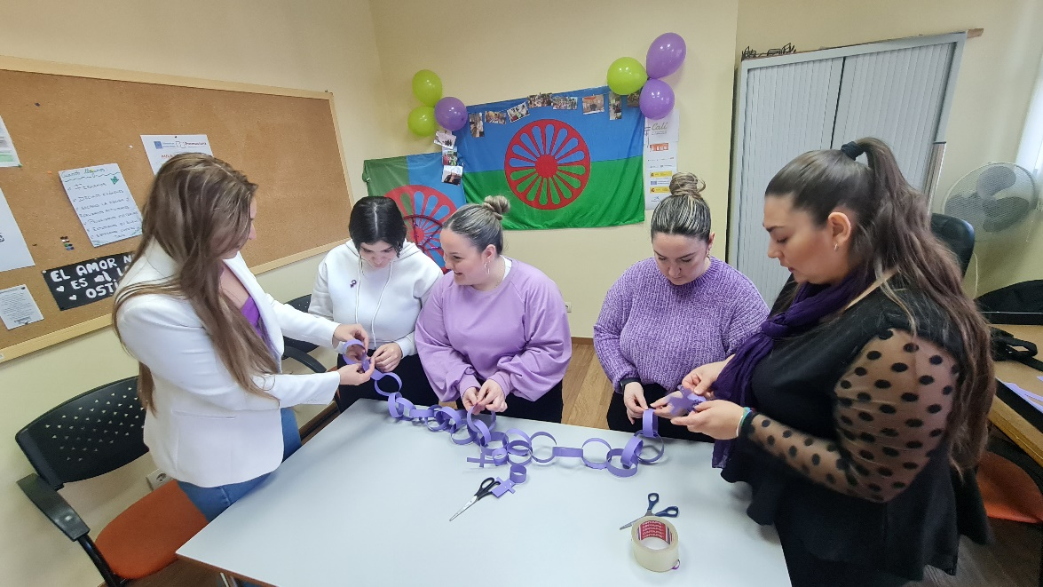

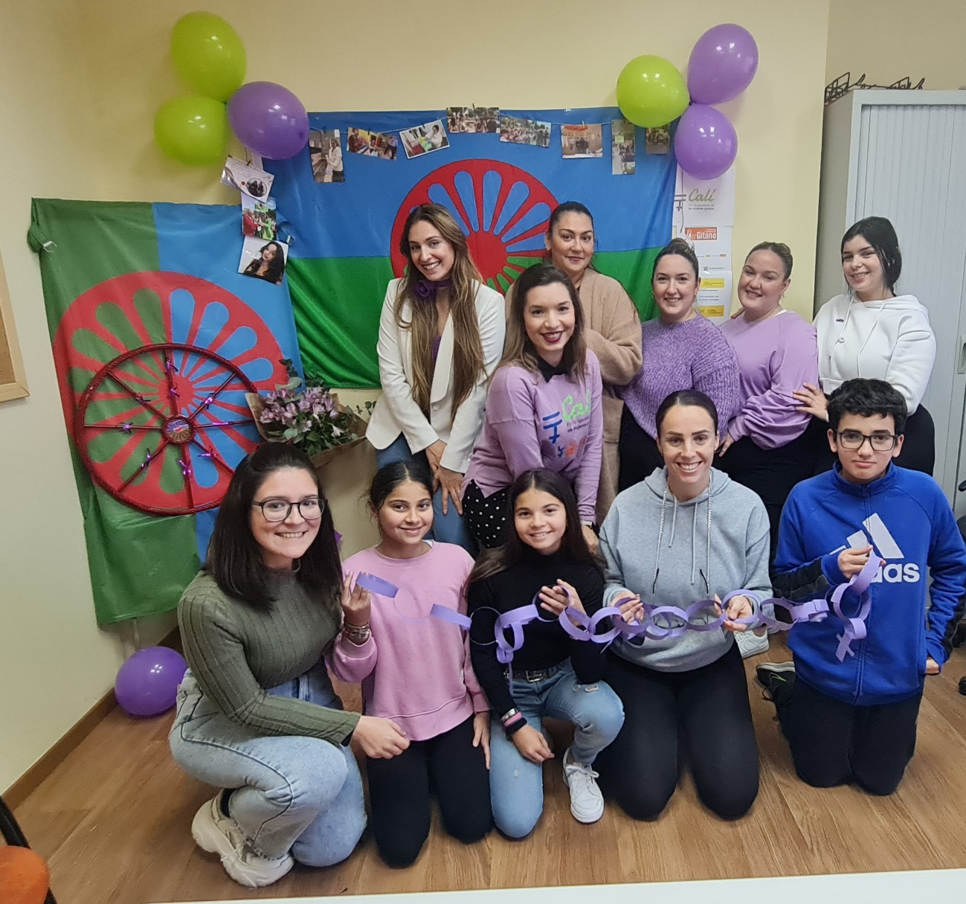
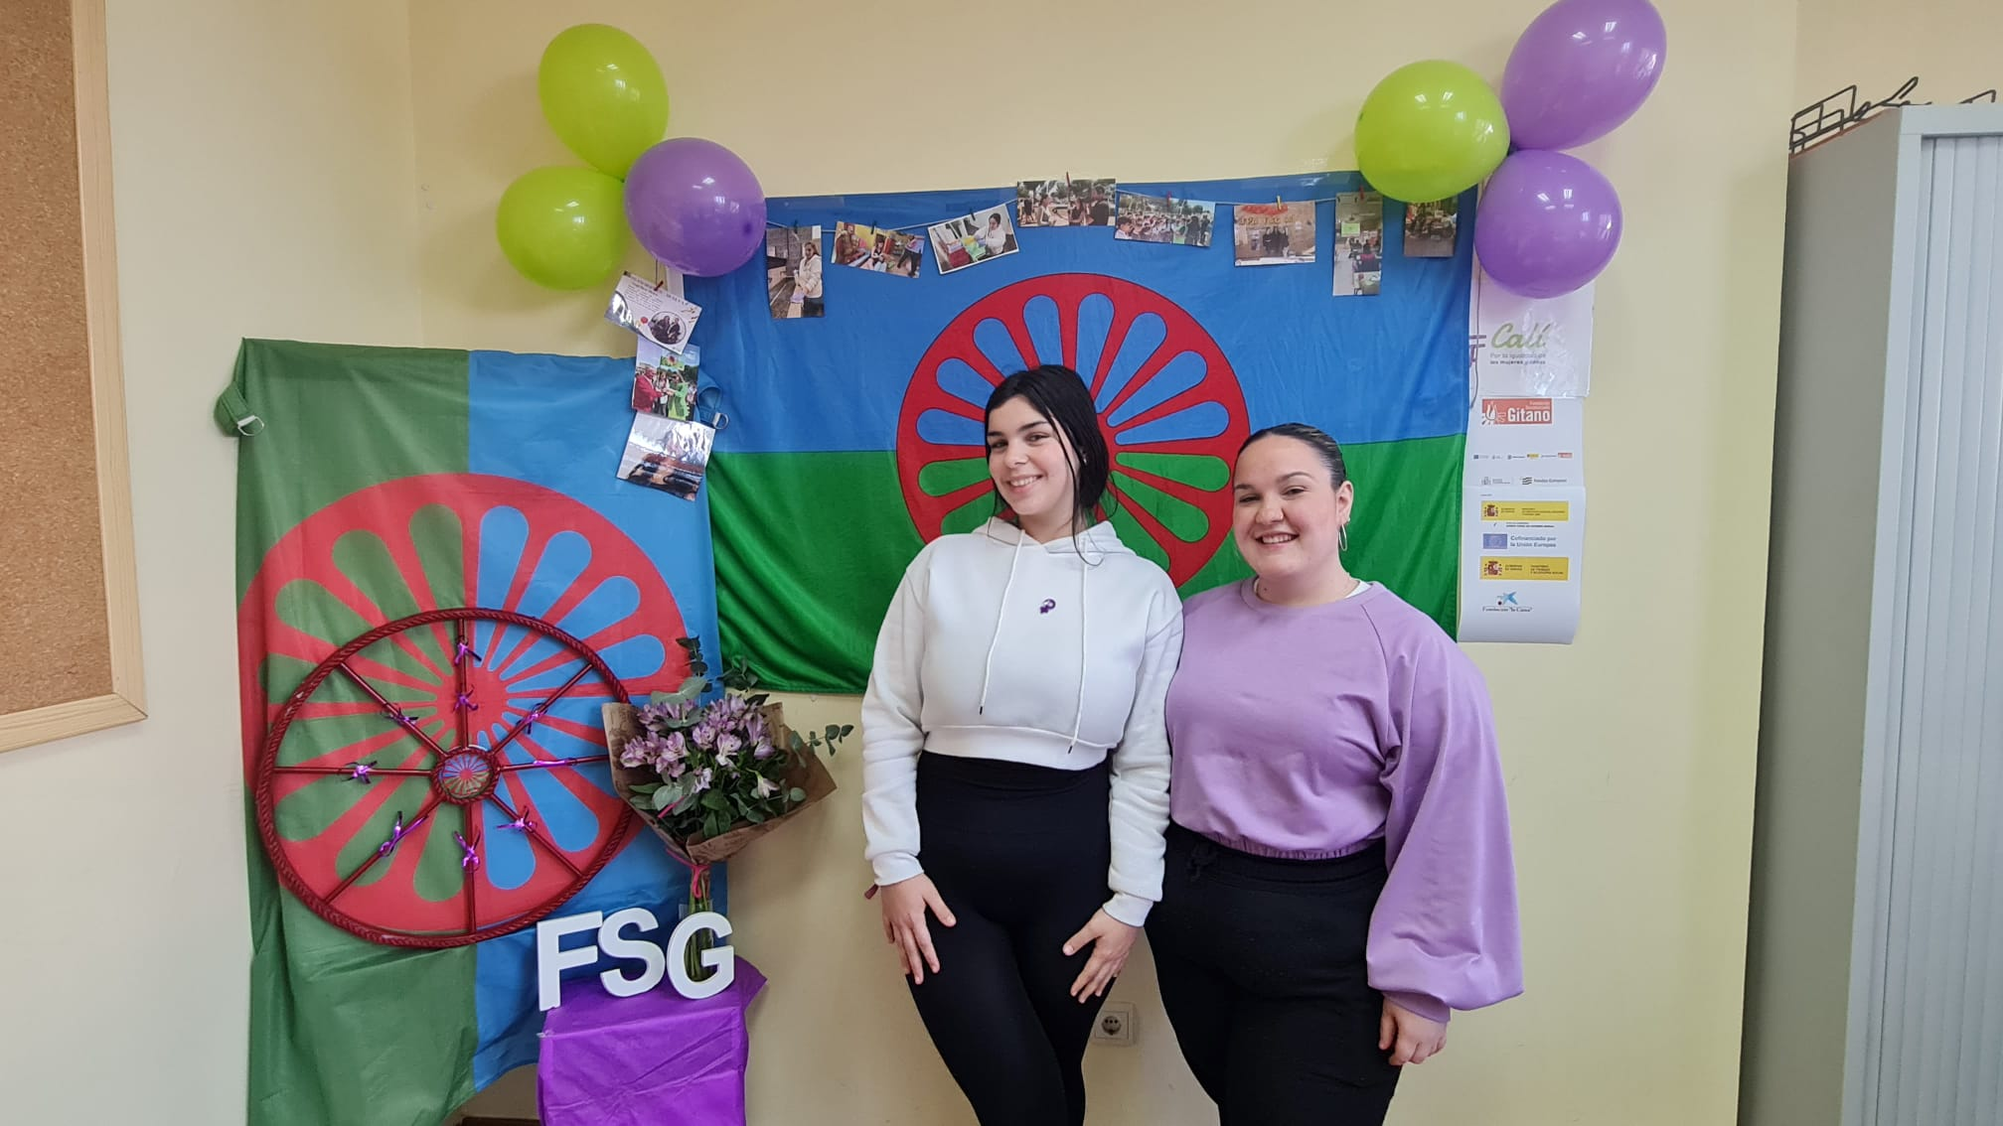

CREACIÓN MURAL ALUMNADO PROMOCIONA
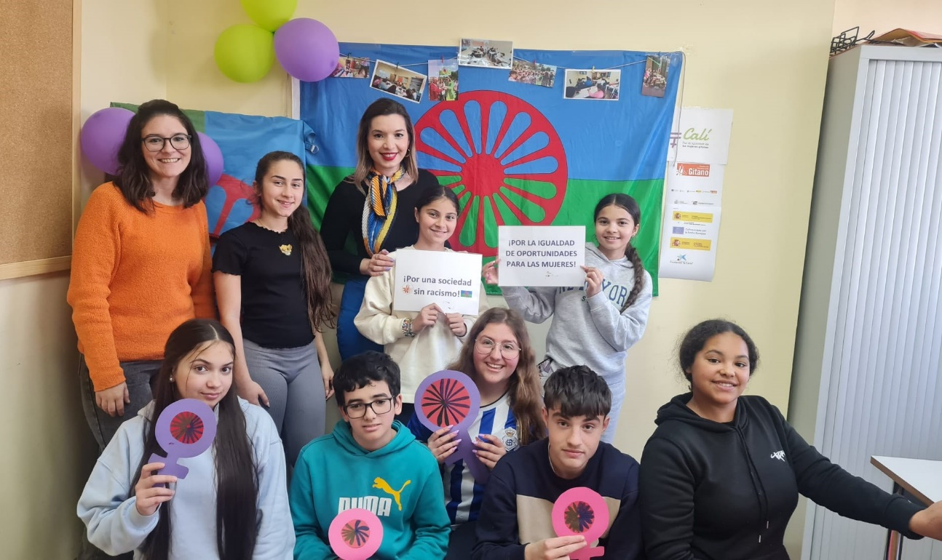

COMUNICADO 8M 2024
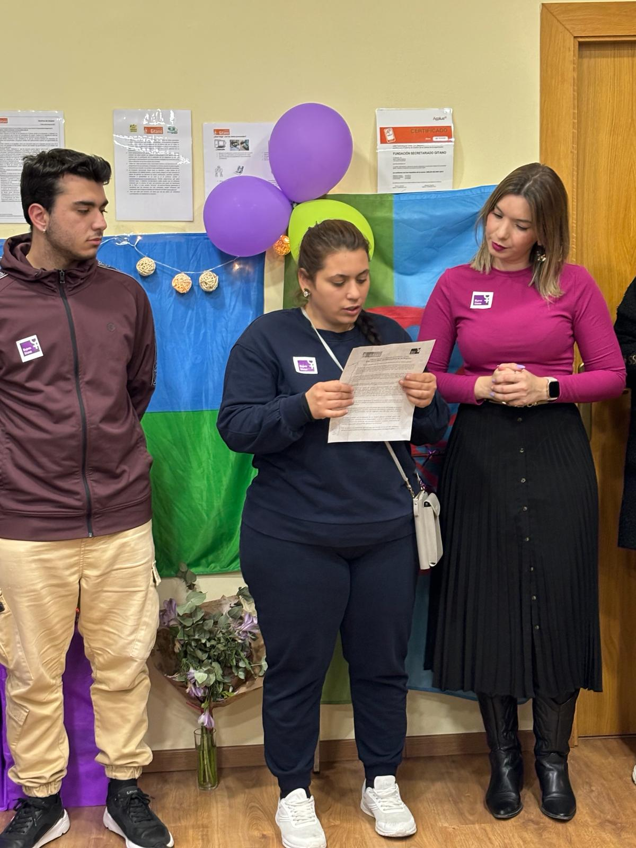

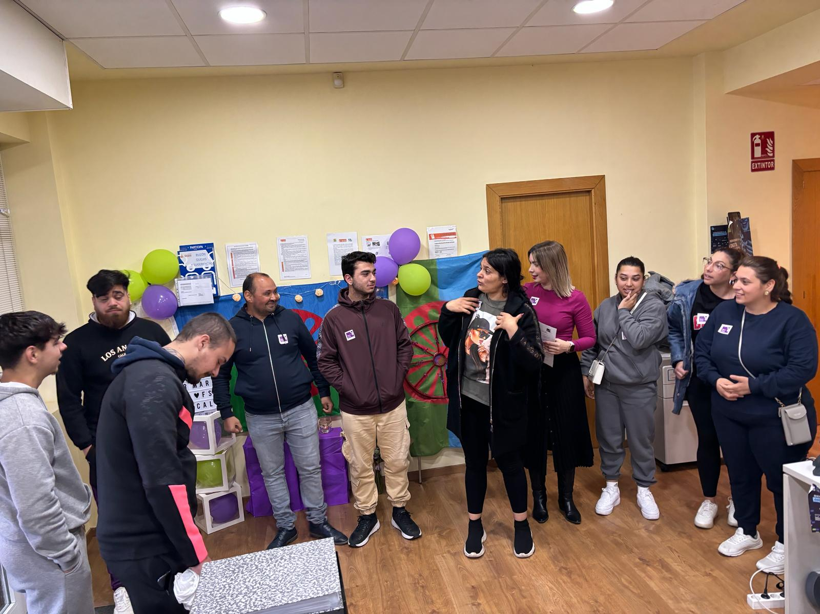

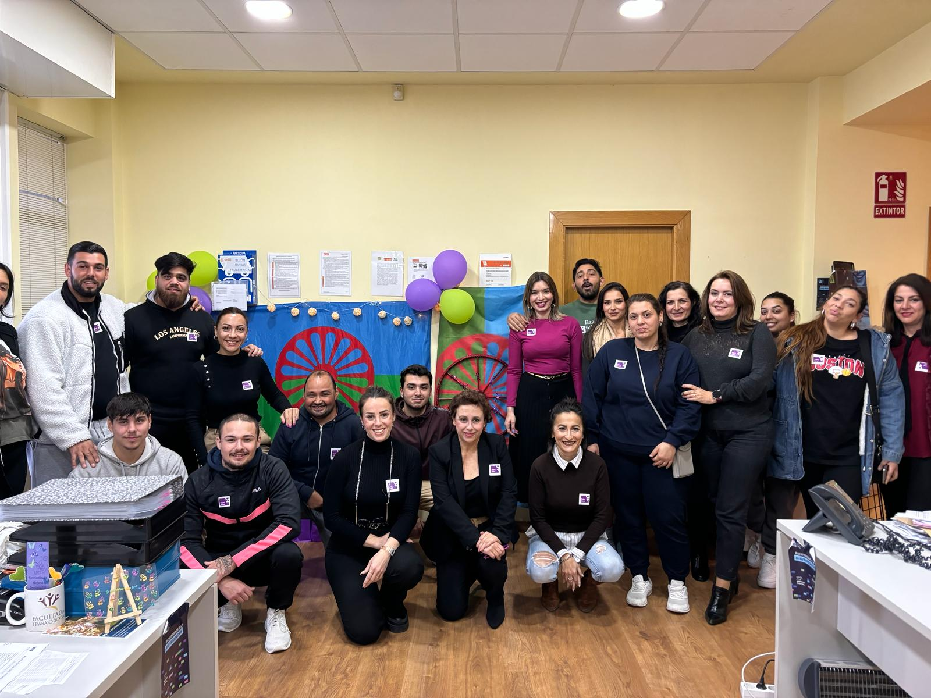

MARCHA DISTRITO 5 Y LECTURA COMUNICADO

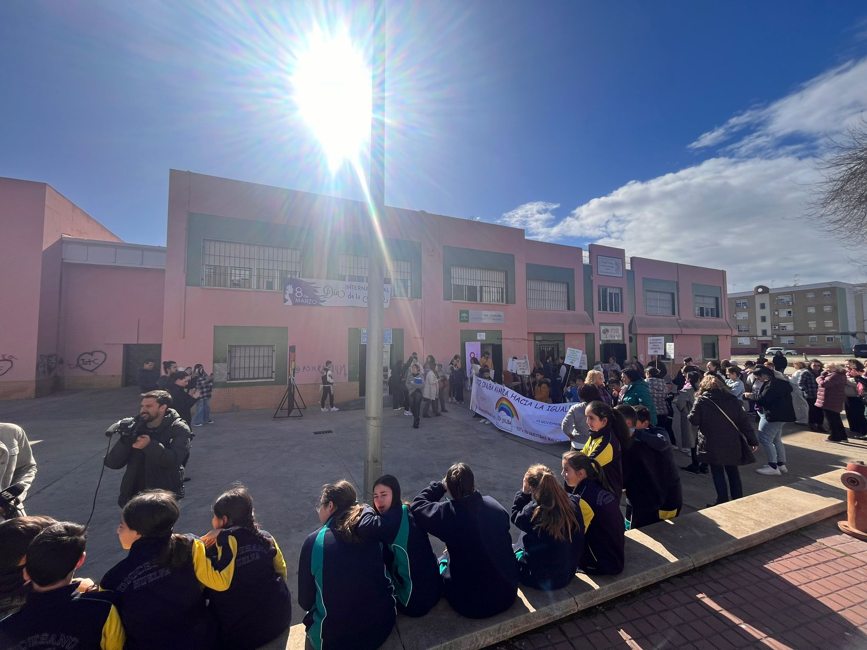

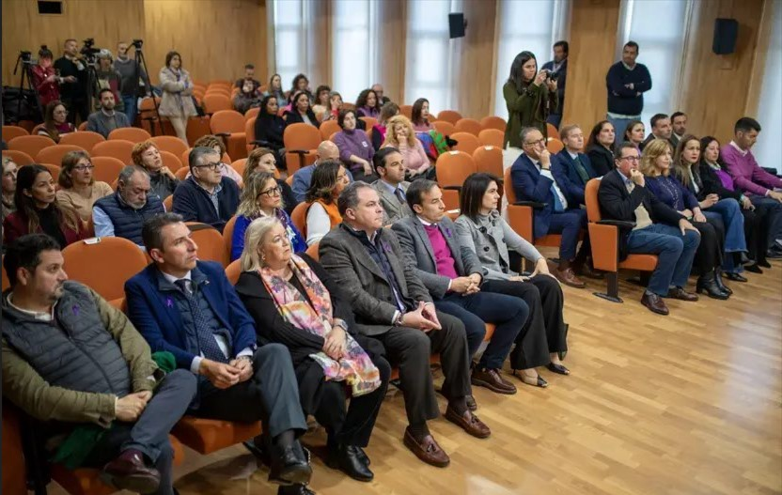
ACTOS INSTITUCIONALES
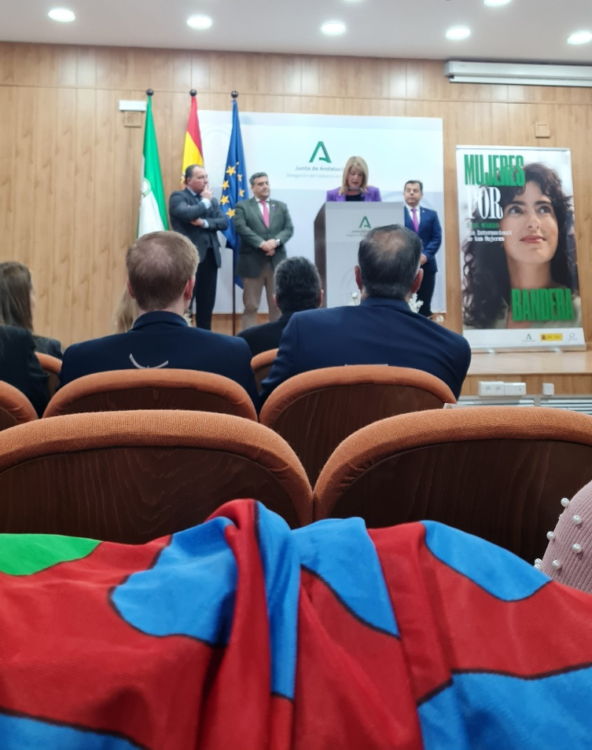

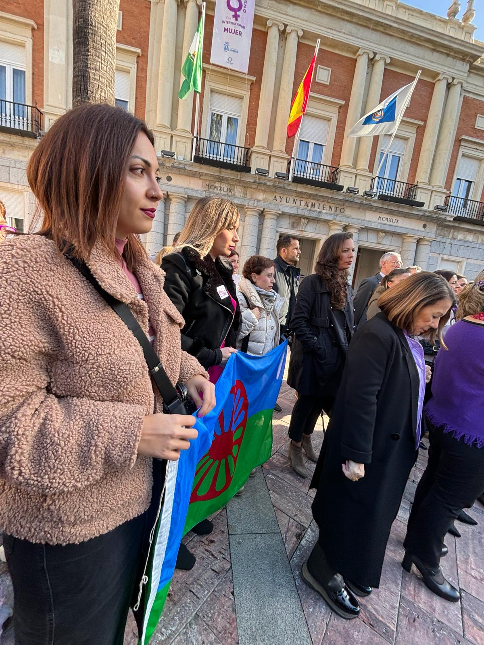

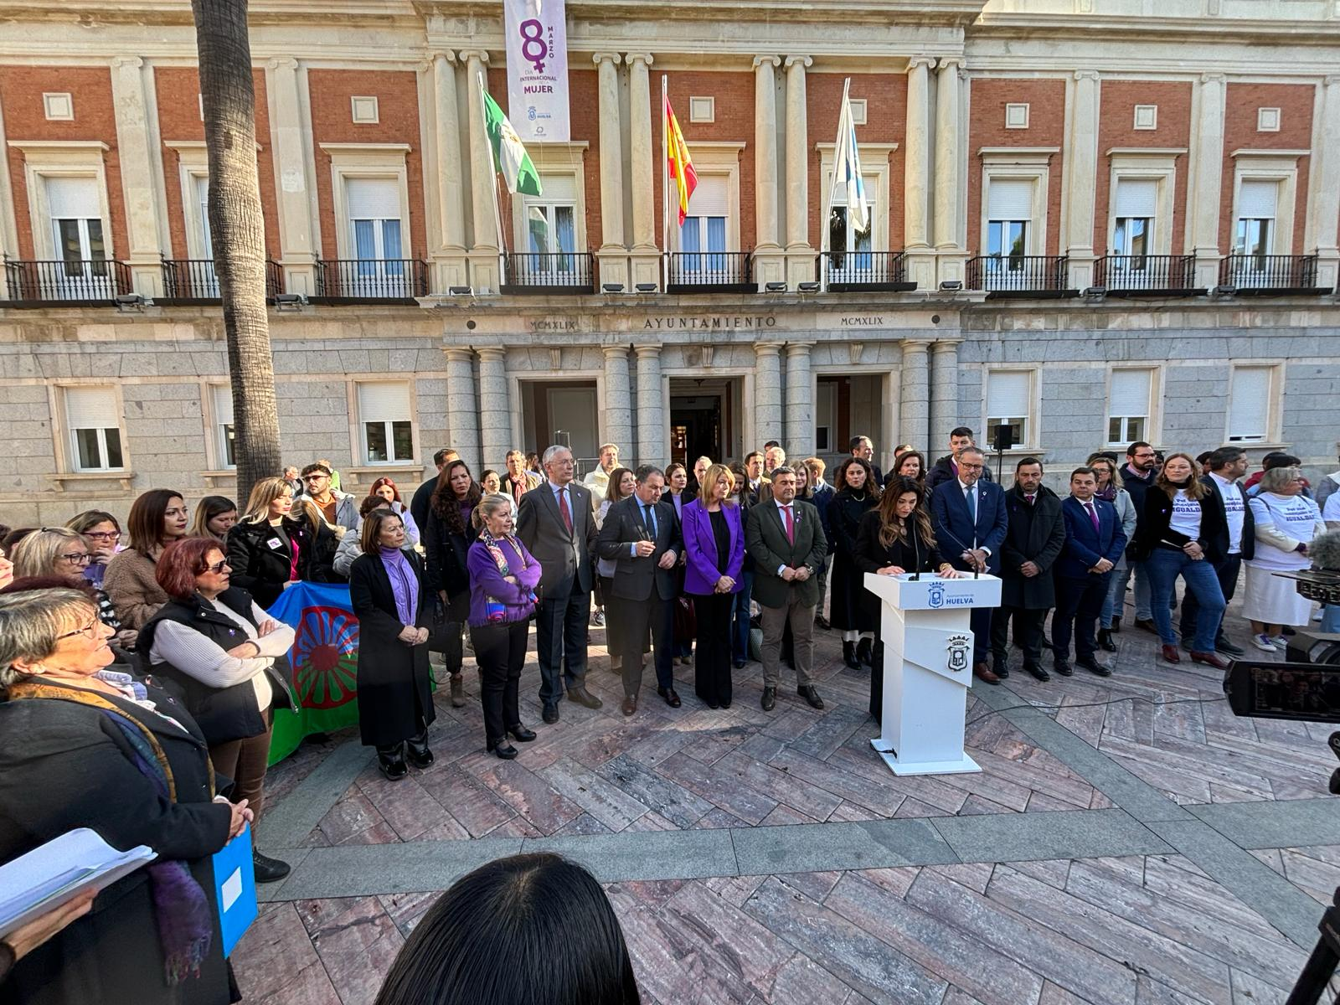

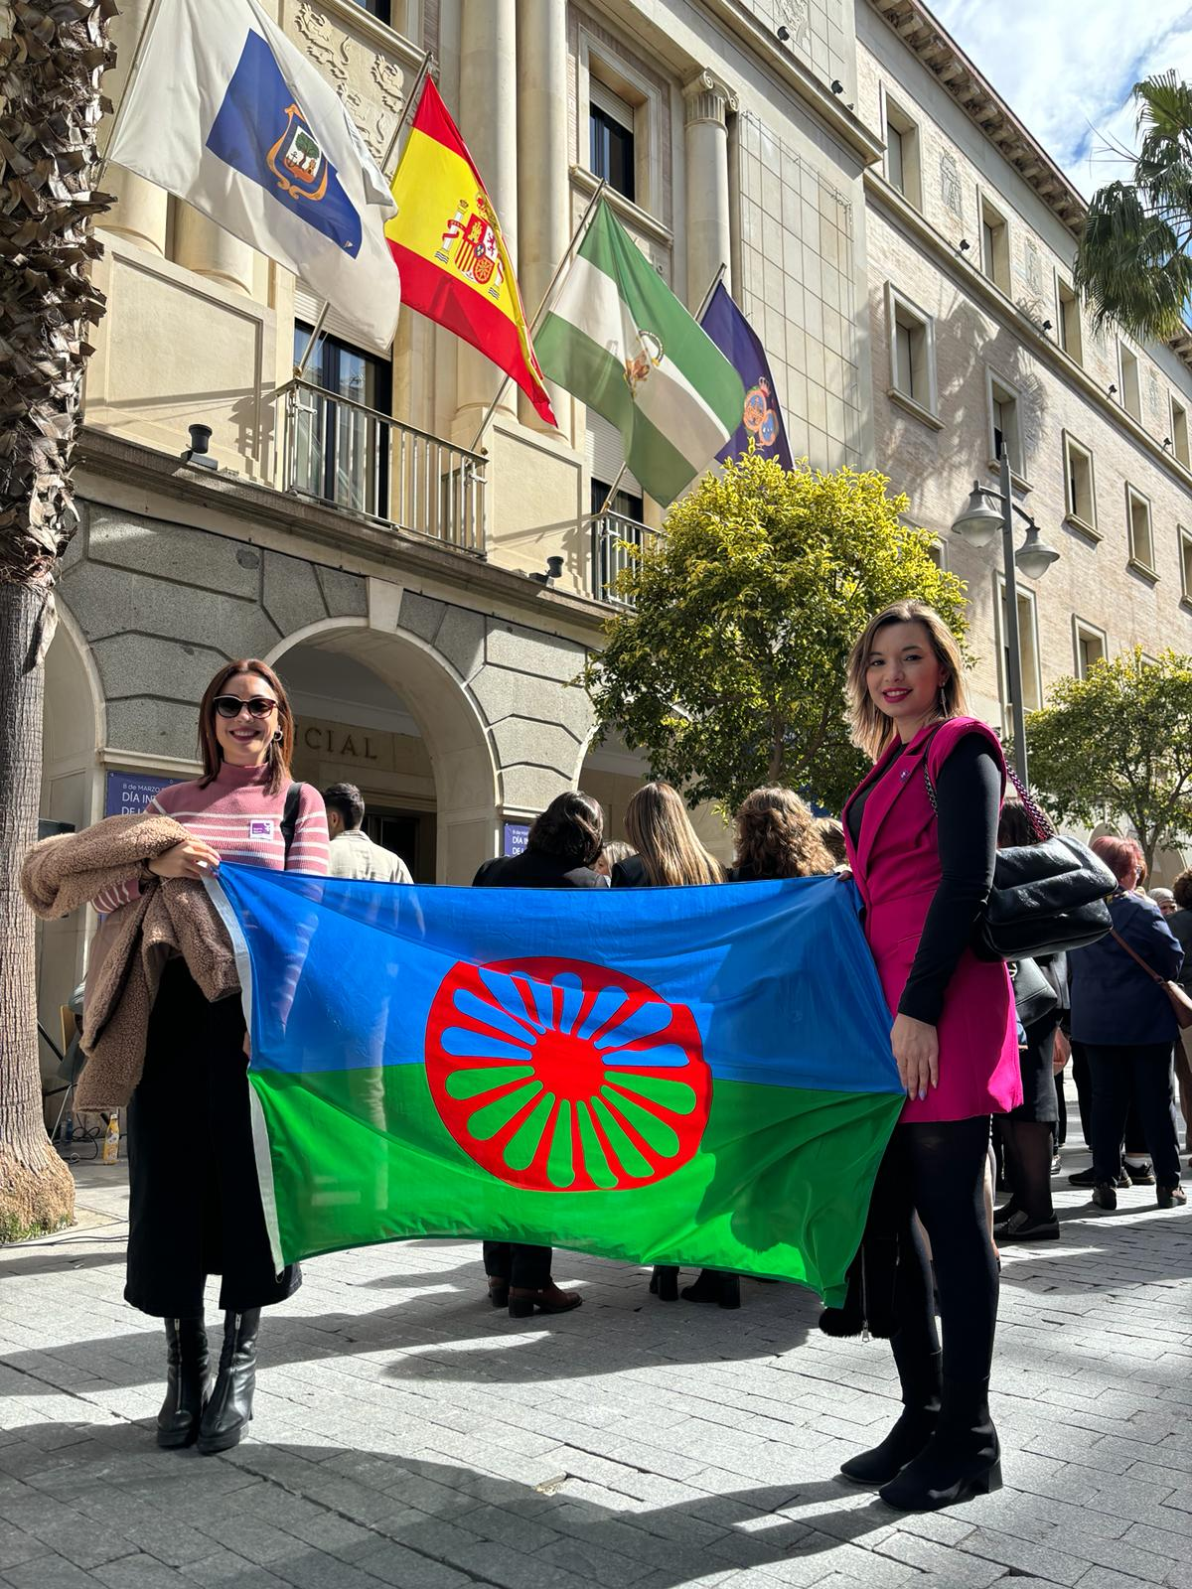
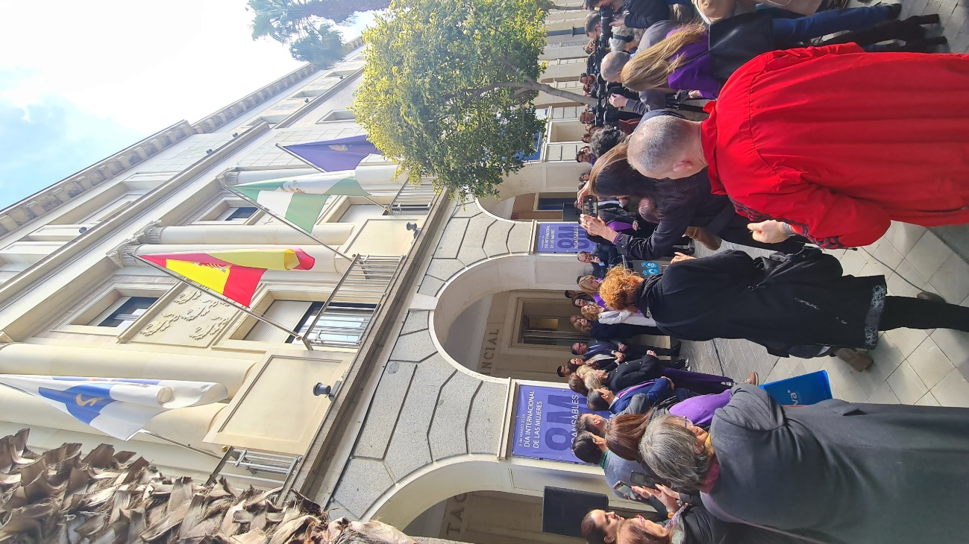

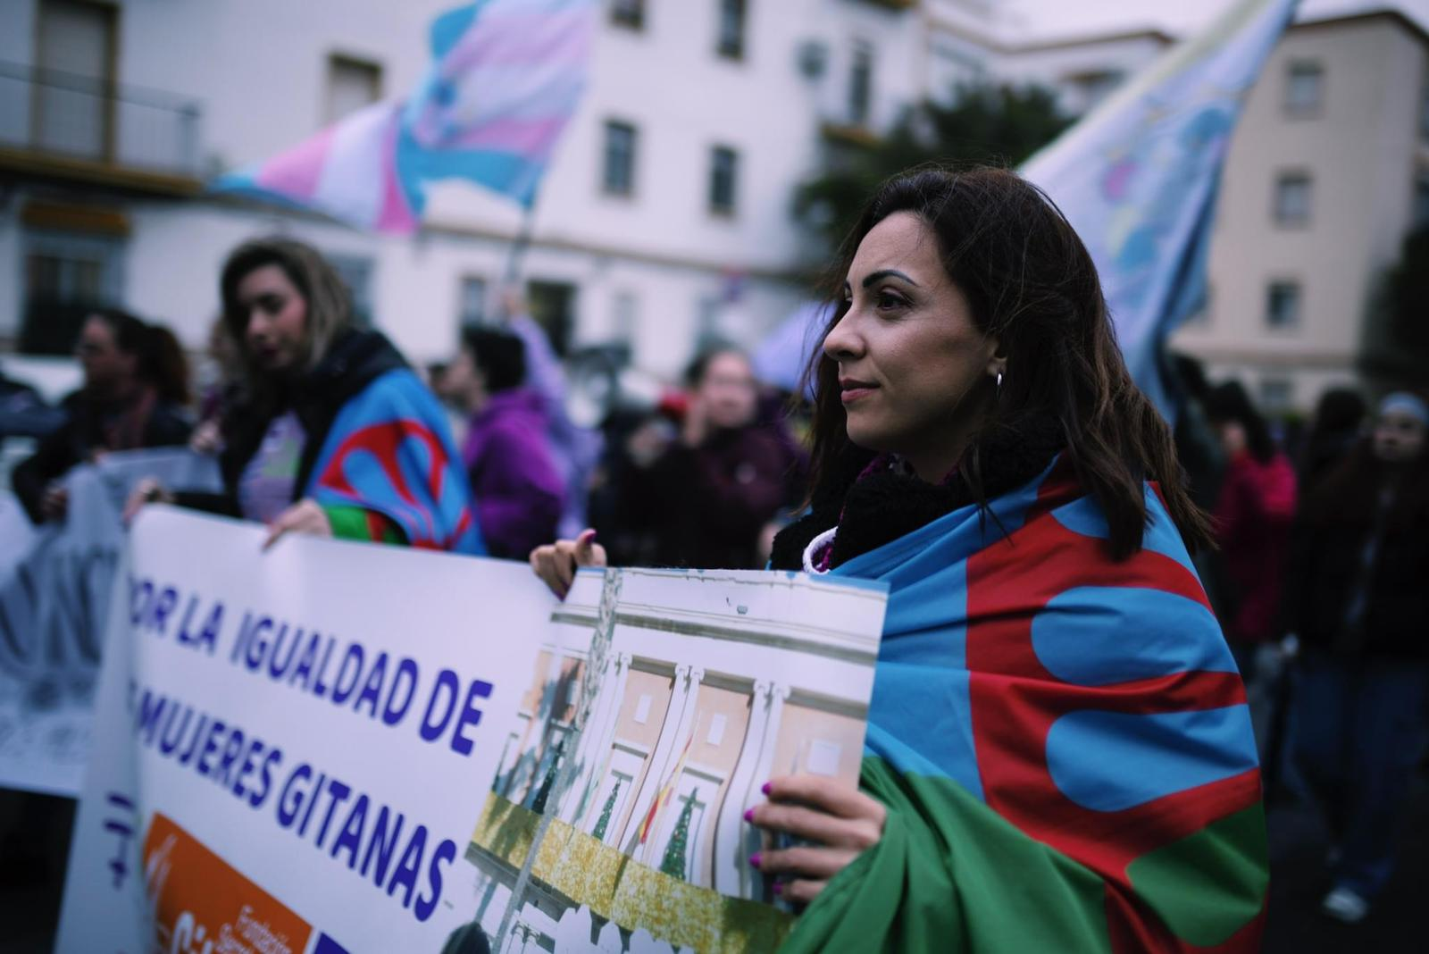
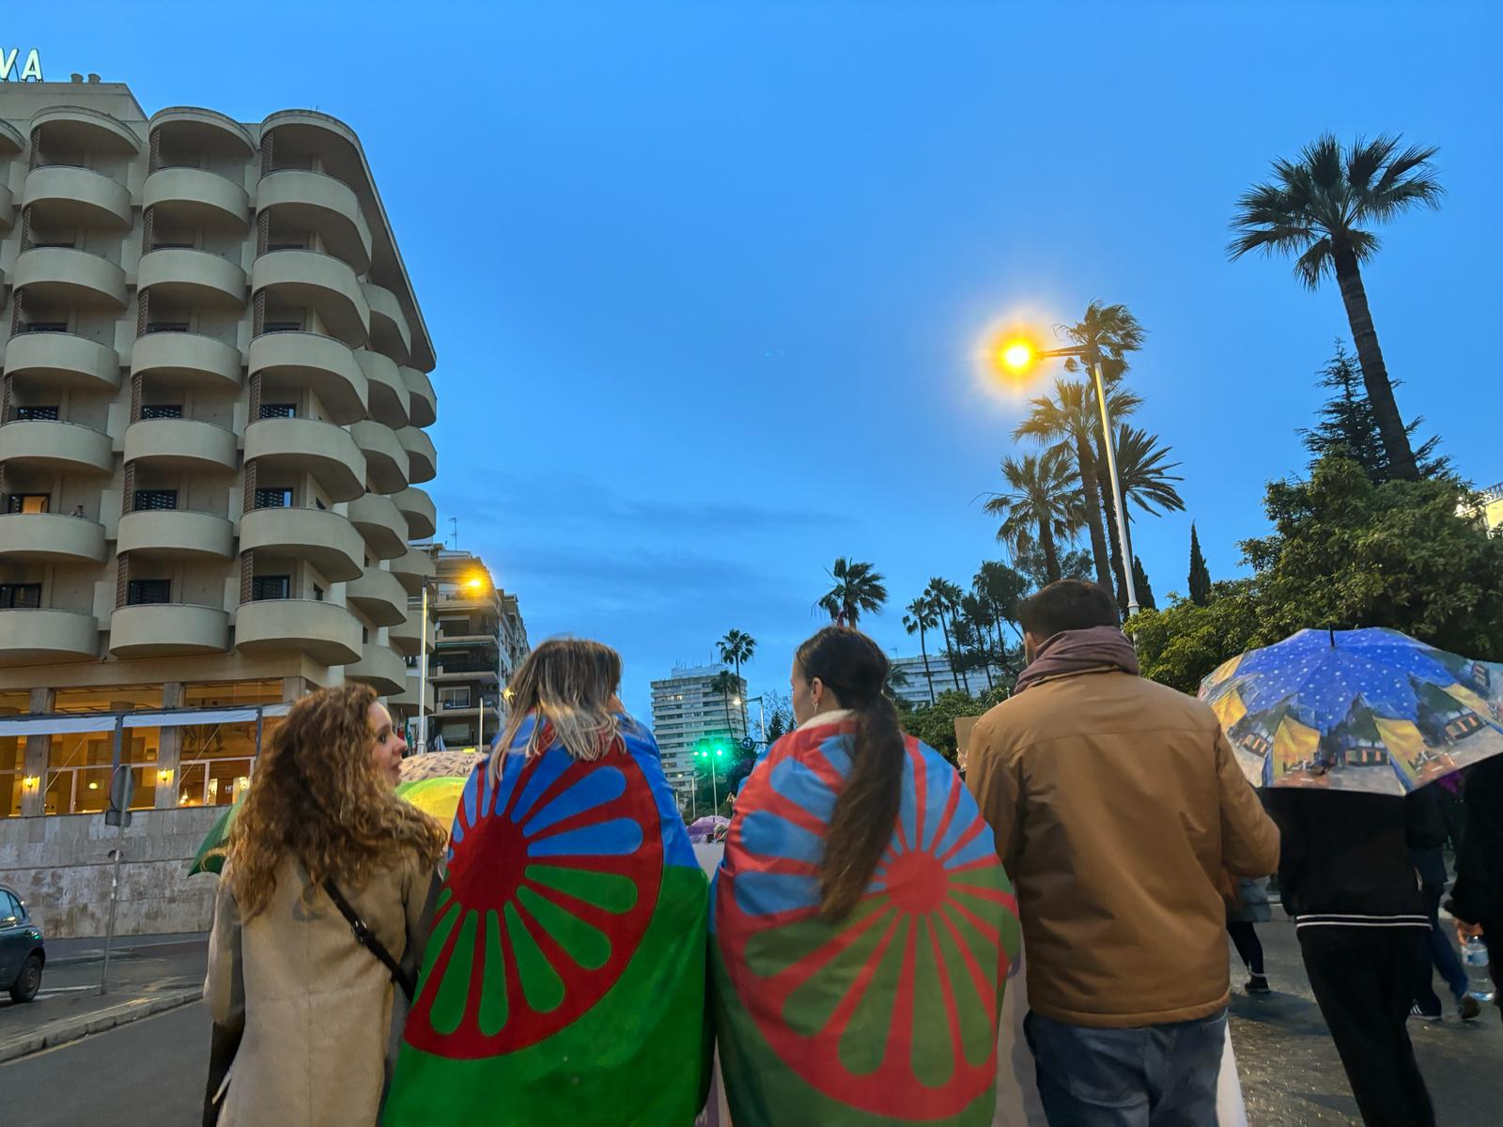
MANIFESTACIÓN FEMINISTA POR LA IGUALDAD
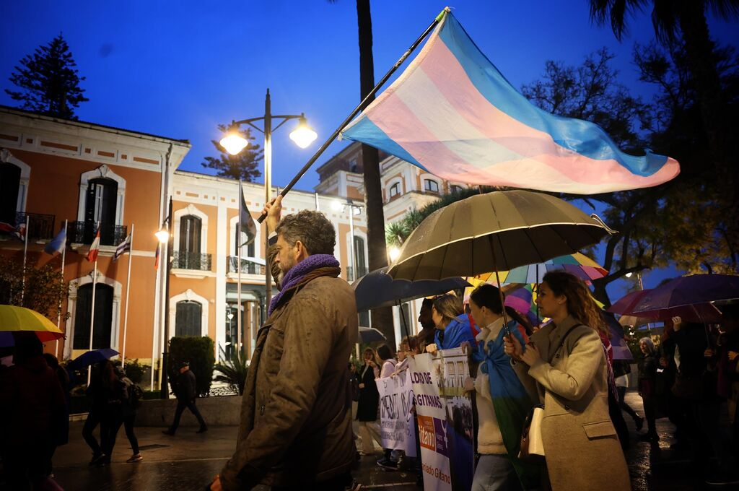
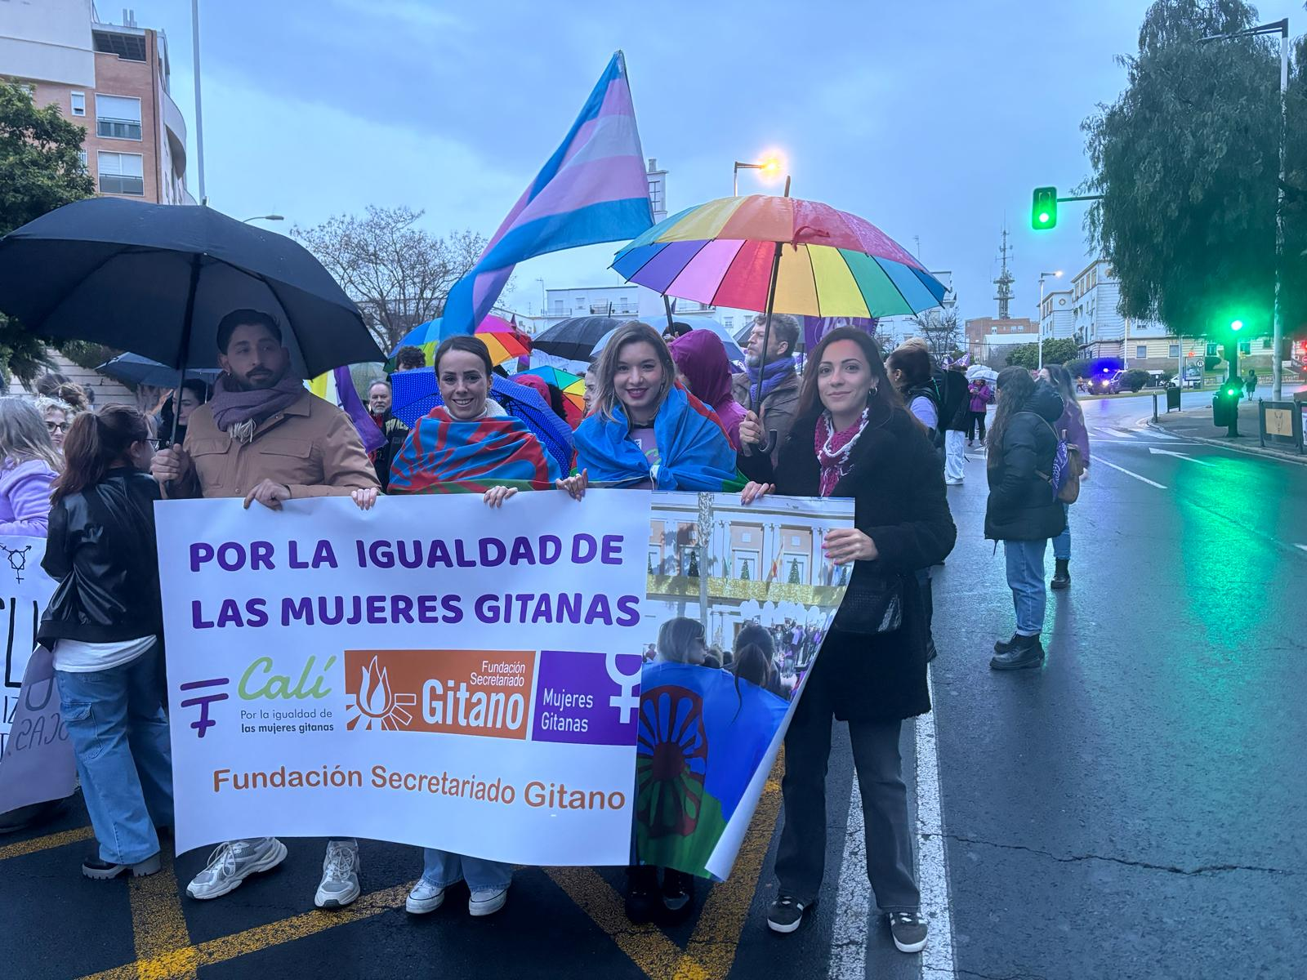

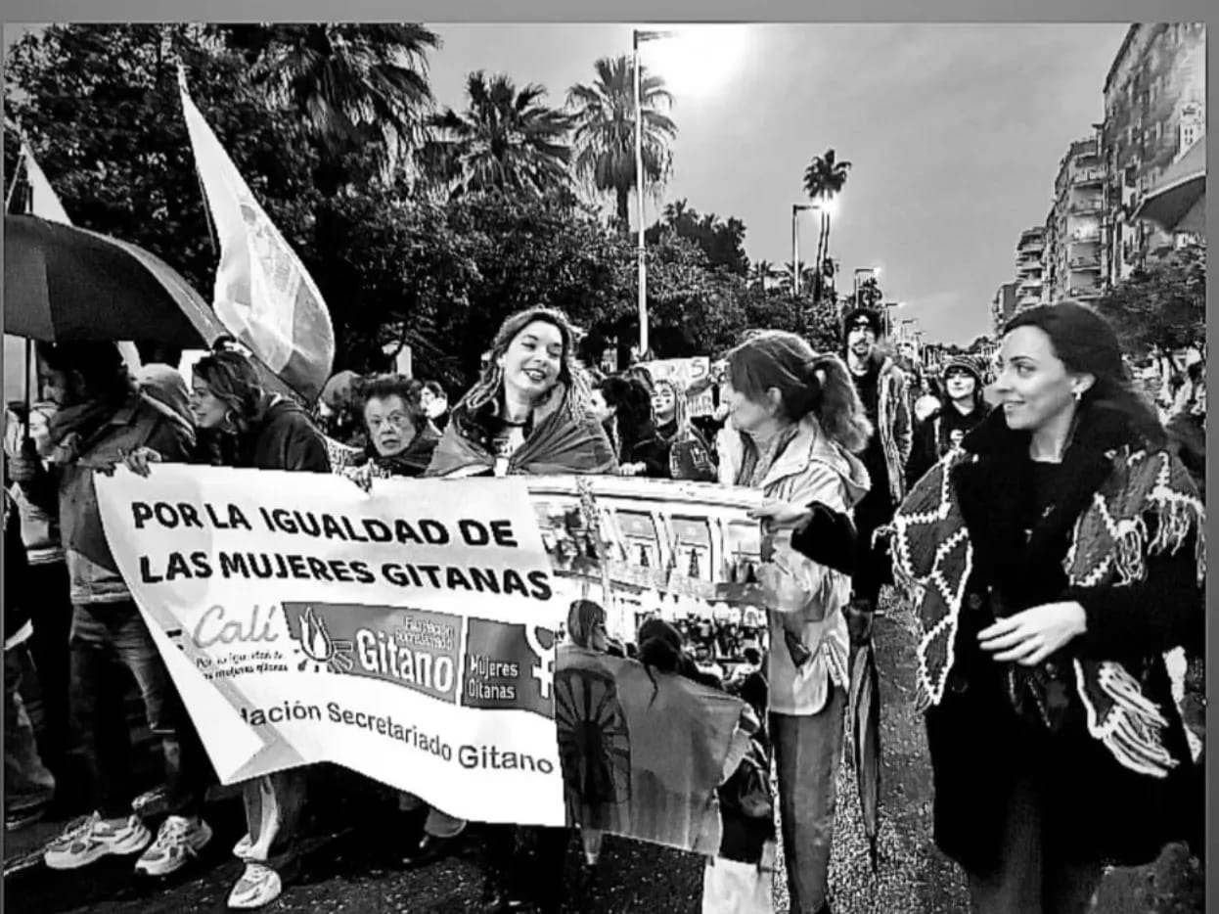

“Por los derechos de las mujeres. Por los derechos de las mujeres gitanas.”

Tamara Vargas Jiménez
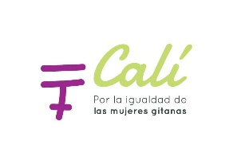
Técnica de Intervención en Inclusión Social e Igualdad (Género) FSG-Huelva

